文法构造二

一、实验目的
在实验《文法构造一》的基础上，实现First集、Follow集和Select集的计算。加深对文法的理解。

二、实验要求
需要实现的功能：
1）实现First集、Follow集和Select集的计算；
2）输入文法（文法描述存储在文本文件中）；
3）输出每个非终结符的First集（标准输出设备）；
4）输出每个非终结符的Follow集（标准输出设备）；
5）输出每个产生式的Select集（标准输出设备）；

三、分析模型
该模型是在文法构造一的基础上实现的，添加的计算First集、Follow集和Select集的方法。总流程如下：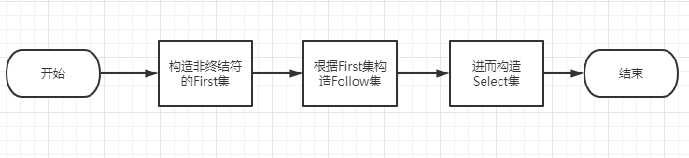
在总数据流确定之后，可以发现在分析过程中涉及到很多辅助量，例如各个非终结符对应的First集。而设置怎样的数据结构来存储这些辅助量是一个在程序编写之前就应该确定下来的问题。
下面给出我在程序编写中所预设的数据结构：
Rule map<string,vector> 记录产生式规则
First map<char,set> 记录各个非终结符号对应的first集
Follow map<char,set> 记录各个非终结符号对应的follow集
Vt set<char> 记录终结符集合Vt
Vn set<char> 记录非终结符集合Vn
Start char 文法开始符号
在存储结构确定之后，我们便可以着手落实LL(1)语法分析器的实现了。

四、构建模型

1、first集的构造有确定的算法，算法的描述如下：
若x∈Vt, 则FIRST(x)={x}
若X∈Vn, 有X→aα,(a∈Vt)或/和X→ε,则a或/和ε∈FIRST(x)
对X→Y1Y2…….Yk(且Y1∈Vn), 反复使用以下直到每一个FIRST(X)不再增大为止.
i. 若Y1 ∈Vn,则把FIRST(Y1 )\ {ε}元素加入FIRST(X)中
ii. 若Y1、Y2、……Y i-1 ∈Vn (2≤i ≤k),且ε ∈FIRST(Yj) (1≤j≤i-1),则把FIRST(Yi)\ {ε} 元素加入FIRST(x)中
iii. 若Y1、Y2、……Yk ∈Vn,且ε∈FIRST(Yj)(1≤j≤k),则把ε元素加入FIRST(x)中
2、对于Follow集合：
i. 置FIRST(α)={ }
ii. FIRST(X1)\ {ε}加入FIRST(α)
iii. 若ε ∈ FIRST(X1),则FIRST(X2)\ {ε}加入FIRST(α)
若ε ∈ FIRST(X1)且ε ∈ FIRST(X2),则FIRST(X3)\ {ε}加入FIRST(α) ……..以此类推
若ε ∈ FIRST(Xi) 1≤ i ≤n 则ε ∈ FIRST(α)
3、实现First和Follow集合之后，Select集合的实现也是非常简便的。

代码整体结构如下：
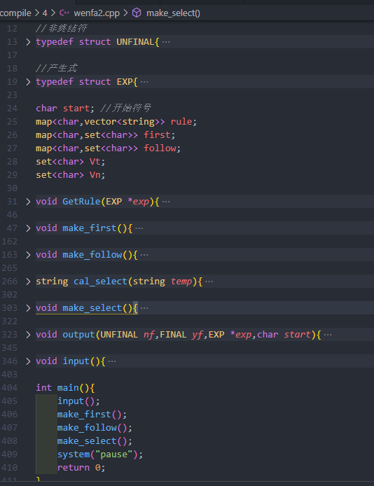

五、系统实现

系统实现的关键部分在于First和Follow集合的实现，详细内容参见代码。

六、实验数据
Datain.txt
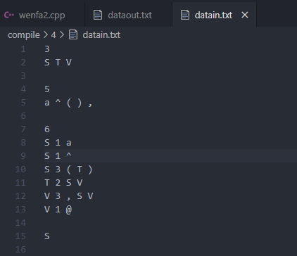

Dataout.txt
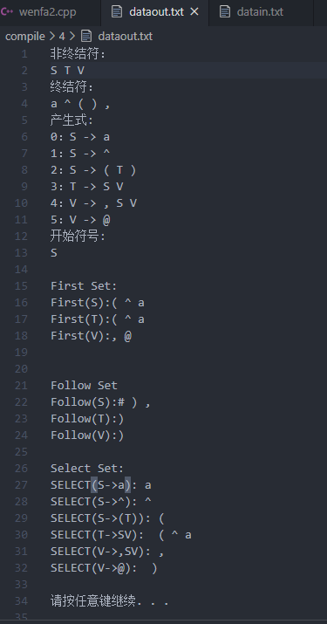

七、总结反思

①、这次实现让我学到了很多东西，不仅对于First集合和Follow集合有了更加深入的理解，也让我具体实现了得到它们的方法。当然，这个过程并不是容易的，费了很大的力气，也查询了一些资料，才最终得以完成这个实验。

②、理解了和实现出来真的天差地别，两者体现出来的能力就不在一个层级，理解只要看课本，做几道课后习题就能理解，但是要把它实现出来就不是一回事了，在这个过程中才是获取真正的知识。

③、关于这次实现，我更加深入的体会到了一个好的数据结构能让实现事半功倍，数据结构设计得好，操作起来就简便，实现也更加轻松。

④、老师在课堂上说，分析问题、构建模型、代码实现是三个都很重要的环节，缺一不可，一个地方出了差错会影响很多地方，这次实验也是体会到了这点。

